LII Всероссийская опимпиада школьников по физике

8 класс
Школьный этап

Продолжительность — 120 минут. Максимальный балл — 40.

Задача 8.1. Про среднюю скорость.
Автомобиль проехал путь из Аистово в Ведёркино за 1 час со средней скоростью 45 км/ч. Пер- вый отрезок пути он преодолел за 15 мин со среднеи скоростью 20 м/с. Определите среднюю скорость автомобиля на оставшемся пути.

Задача 8.2. Две жидкости в сосуде.
Цилиндрический сосуд высотой 28 см заполнен водой и керосином. Определите давление жид- костей на дно сосуда, если масса воды в сосуде вдвое меньше массы керосина. Плотность ке- росина равна 800 кг/м', плотность воды — 1000 кг/м'. Ускорение свободного падения принять равным 10 Н/кг.
Задача 8.3. Игрушка с полостъю.
Полая пластмассовая игрушка общим объёмом 220 см' при полном погружении в керосин ве- сит в 12 раз меньше, чем в воздухе. Каков объём полости внутри игрушки, если плотность пластмассы, из которои она сделана, равна 1500 кг/м' ? Плотность керосина равна 800 кг/м'. Керосин внутрь не затекает.

Задача 8.4. Равновесие с погружением.
Стальной и алюминиевый шарики одинаковой массы, будучи полностью погруженными в со- суды с водой, уравновешены на концах рычага длиной 124 см (рис. 8.1). На каком расстоянии от середины рычага находится точка подвеса? При погружении в сосуды шары не касаются дна. Массой рычага можно пренебречь. Плотность стали равна 7800 кг/м', плотность алюминия 2700 кг/м', воды — 1000 кг/м'.
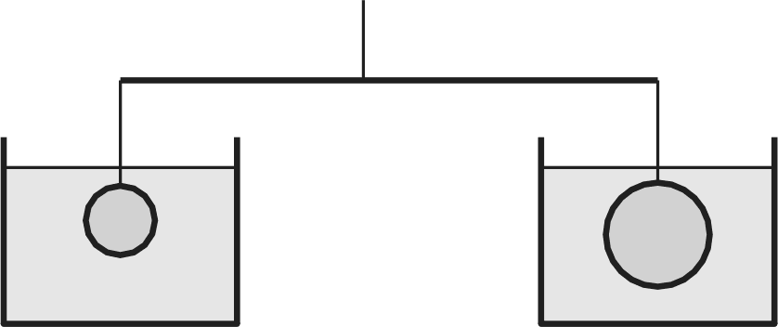
Рис. 8.1.

